（AA5N）顾客特殊要求
更新项目序号 | 更新项目名称 | 更新时间 | 客户协议编号
共用部分 | 3.翘曲度（由预审1转移） | 20220518 | /
共用部分 | 1.标记1）供应商代码 | 20211007 | 补充要求成华2021-09-29660015民品顾客质量要求评审表
共用2(1) | 引线残留 | 20190305 | 工程
预审1 | 翘曲 | 201071213 | AA5N20171216
备注：更新的内容以蓝色字体显示。

共用部分：
- 标记:
  - 此客户所有订单只加客户标记（如下），若空间不足，可调整标记尺寸及位置。注意：在添加标记之前需检查文件中是否已设计“固高”标记，若文件中已设计，则无需再重复添加。如果文件中设计的“固高”标记Googol Technology后面的字母与下图标记不一致，则直接按文件制作，无需确认。“固高”标记、供应商代码及周期需要靠拢添加，若文件中只设计了“固高”标记，则只需在“固高”标记附近添加供应商代码1205及周期（周期格式为：YYWW，若与说明文件中的格式有冲突时，以YYWW为准）；
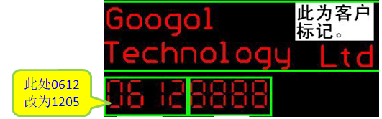

- 线路、表面工艺：
  - 所有金手指板，引线残留不允许超过0.15mm (工程提醒:注意需要采用湿膜蚀刻工艺或者手撕引线制作,手撕引线需要限制批量)
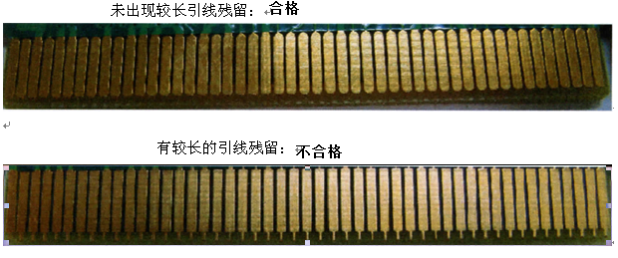
3.翘曲度：
因翘曲导致客户焊接异常，现要求翘曲度需按0.7%或者翘曲高度按2MM控制 ，两者取最小值，关于翘曲度客户的测量方式为：(R2/ L2)*100% （R2翘曲高度，L2对角线长度）

预审部分：

CAM部分： 无

